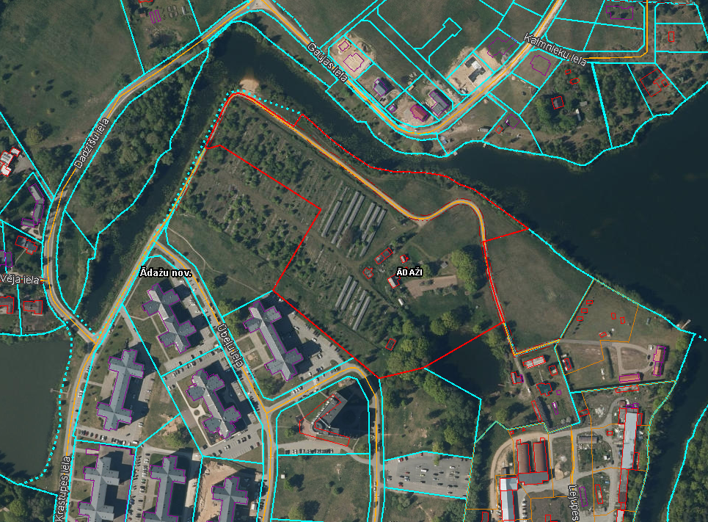

2. pielikums Ādažu novada pašvaldības domes 27.02.2025. sēdes lēmumam sēdes lēmumam Nr. «DOKREGNUMURS»

Attēls 1 – Detālplānojuma robeža kadastrā

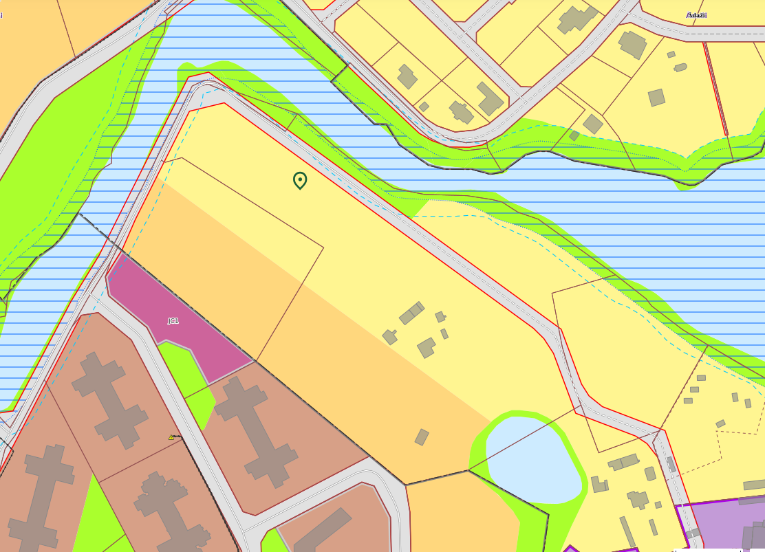

Attēls 2 – Detālplānojuma robeža TIAN